1.pielikums
Jelgavas pilsētas pašvaldības
2012.gada 26.aprīļa saistošajiem noteikumiem Nr. 12-12

Jelgavas pilsētas karoga apraksts

Standarta izmēri
2m
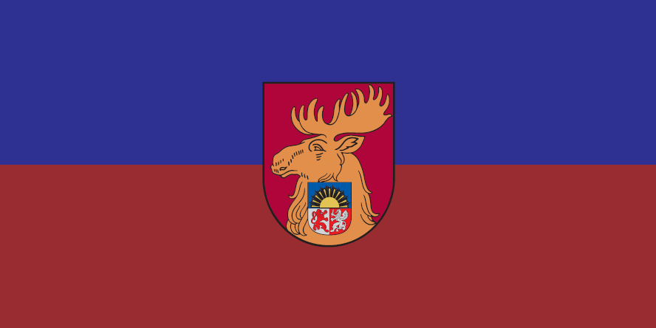
0,5m

0,5m

1m

0,5m

Karoga krāsu kodi: Tumši zils - RGB 0 53 173, CMYK 100 72 0 0 Pantone 286C; silts bordo - RGB 161 40 48, CMYK 25 96 84 19 Pantone 1807C

